Kiirendusandurid
Andrei Errapart
23. august 2007 / 1. veebruar 2008

Sisukord

1 Sissejuhatus 1
2 Salvesti 1
2.1 Konfiguratsioonifail “Logger.ini” 2
2.2 Tabloo 3
2.3 LED-id 3
2.4 Väljundfail 3
2.5 Väljundfaili konverter “LogConvert” 4
3 GPS 4
4 Kiirendusandurid 5

Sissejuhatus

Andmesalvestist, GPS-ist ja seitsmest 3D kiirendusandurist koosnev süsteem paigaldatakse kolmeteljelisele veokile – iga telje otsa üks kiirendusandur, üks kiirendusandur raami külge ja GPS katusele.

Salvesti

Salvesti välisliidesed:
- GPS – NMEA, RS232 (DB-9, emme, sees ka üks toiteklemm +5V)
- RS485 siin – kiirendusandurid (DB-9, papa).
- SD/MMC – mälukaart konfiguratsiooni ja salvestatud andmetega.
- LCD ekraan – näitab:
mälu kasutust mälukaardil
seadme tööreziimi
informatsiooni võimalike vigade kohta
külgeühendatud kiirendusandurite arvu

Käivitamisel või mälukaardi sissetorkamisel loetakse kõigepealt juurkataloogist konfiguratsioonifail “Logger.ini”.

Väljundiks on logifail “Logger.bin”. Väljundisse salvestatakse kõik GPS-ist tulnud korrektsed andmeread. Kiirendusandurite andmetest salvestatakse ainult need, mis on väljaspool piirkiirendusi. Salvestamised rühmitatakse.

NB! Seadme võib välja lülitada ainult salvestamise vaheaegadel, mil ekraanil on kiri “Collecting”, või veaolukorras, mil ekraanil on kiri “Memory Card Lost”.

Silumisinfo väljastatakse USART_0.TX siinil GPS’iga samal kiirusel.

Konfiguratsioonifail “Logger.ini”

Fail peab olema nimega “Logger.ini”. Konfiguratsioonifaili kirjeldatab Tabel 1, kõik väljad on sektsioonis “Logger”.

Tabel 1: Konfiguratsioonifail.
Nimi | Tüüp | Kirjeldus
SensorsTicksOffset | Arv | Sensori ajastus, offset, CPU tsüklit¹.  Vaikeväärtus: 3510.
SensorsTicksByte | Arv | Sensori ajastus, baidi pikkus, CPU tsüklit¹.  Vaikeväärtus: 1465.
SensorsTicksPacket | Arv | Sensori ajastus, pakettide vahemaa, CPU tsüklit¹.  Vaikeväärtus: 5860.
GPS | Arv | GPS’i pordi kiirus.  Vaikeväärtus: 19200.
SamplingFrequency | Arv | Kiirendusandurite lugemiste arv sekundis.  Vaikeväärtus: 1000.  Lubatud vahemik: 100 … 1000.
Limits_Default | MinX MaxX MinY MaxY MinZ MaxZ | Piirid kiirendustele, vaikimisi. Vahemik: 0…1023.  Vaikeväärtus: 416 … 608.
Limits_1 … Limits_7 | MinX MaxX MinY MaxY MinZ MaxZ | Igale andurile eraldi seatud piirid kiirendustele. Vahemik: 0..1023.  Vaikeväärtus: 416 … 608.
Limits_Time | Arv1 Tühik Arv2 | Mitu sekundit enne ja pärast kiirenduspiirangu ületamist salvestada andmeid².  Vaikeväärtus: 20 10.
WritingInterval | Arv | Salvestamise intervall, sekundites².  Vaikeväärtus: 60.
¹ CPU takt on 64 MHz.
² Salvestamise intervalli ja salvestamise koguaja summa lubatud maksimum on ümmarguselt 130 sekundit.

Alljärgnev on näidiskonfiguratsioon:

[Logger]
GPS=19200 -- GPS’i pordi kiirus on 19200
SamplingFrequency=1000 -- Kiirendusandureid loetakse 1000 korda sekundis.
Limits_Default=480 525 480 525 480 525
Limits_1=480 525 480 525 480 525
Limits_2=480 525 480 525 480 525
Limits_3=480 525 480 525 480 525
Limits_4=480 525 480 525 480 525
Limits_5=480 525 480 525 480 525
Limits_6=480 525 480 525 480 525
Limits_7=480 525 480 525 480 525
Limits_Time=-10 20 -- Salvestatakse –10+20 sekundit ülekoormusest.
StoringInterval=180 -- Salvestatakse iga 3 minuti tagant.

Tabloo

Read:
Nr. | Seade | Formaat | Kirjeldus
1 | Mälukaart | Collecting XX sec. / Writing XX sec. / Memory Card Lost. | Mällu lugemine ja/või mälukaardile kirjutamine. XX näitab lõpuni jäänud sekundeid.
2 | GPS | GPS: Status | Status on üks järgnevatest:  - Disconnected – GPS on ühendamata  - OK – kõik töötab korrektselt.  - No satellites – puudub nähtavus.  - Disconfigured – puudub nõutav PGRMF rida.
3 | G-Andurid | * O1 O2 … O7 | ‘*’ - vilgub, tähistab andurite skaneerimist  1,2,3..7 – kiirendusanduri number, näidatakse ainult külgeühendatud andureid.  O – kas ‘+’ – positiivne ülekoormus, ‘-‘ – negatiivne ülekoormus, ‘*’ – mõlemasuunaline ülekoormus või tühik.
4 | - | Tekst | Veateade

LED-id

LED-e saab kasutada vaid seadme käivitusprobleemide lahendamisel.

LED1 – firmware staadium: käivitus.
LED2 – firmware staadium: taktgeneraator on programmeeritud töösagedusele.
LED3 – firmware staadium: katkestused lubatud. Järgmine samm on LCD
käivitamine ja edasine info tuleb LCD tabloo pealt.
LED5 punane – taktgeneraator töötab.

Väljundfail

Kõik andmed lisatakse faili “LOGGER.BIN” mälukaardi juurkataloogis. Selles on kolme tüüpi pakette:
- HELLO – kirjutatakse seadme sisselülitamisel ja mälukaardi sisestamisel pessa (Tabel 2).
- GPS – GPS’ist tulnud rida (Tabel 3).
- SENSORS – kiirendusandurite andmed ühe takti jooksul (Tabel 4).

Baidijärjestus on Little-Endian.

Tabel 2: Pakett "HELLO"
Algus | Tüüp | Nimi | Kirjeldus
0 | uint32_t | Magic | Otsinguvõti, peab olema 0xF4D0BD07.
4 | uint32_t | Frequency | Kella sagedus – ühtib kiirendusandurite lugemise sagedusega.
8 | uint32_t | Tick | Kella lugem.

Tabel 3: Pakett "GPS"
Algus | Tüüp | Nimi | Kirjeldus
0 | uint32_t | Tick | Kella lugem.
4 | uint8_t | Type | Paketi tüüp, peab olema 0x02.
5 | uint8_t | TotalSize | Paketi kogusuurus.
6 | uint8_t[100] | Line | GPS-ist loetud rida ($PGRMF).

Tabel 4: Pakett "GPS"
Algus | Tüüp | Nimi | Kirjeldus
0 | uint32_t | Tick | Kella lugem.
4 | uint8_t | Type | Paketi tüüp, peab olema 0x03.
5 | uint8_t | TotalSize | Paketi kogusuurus.
6 | uint8_t[28] | Readings | Kiirendusandurite lugemid. Lugemid on neljabaidiste pakettidena, struktuur on antud peatüks 4,

Väljundfaili konverter “LogConvert”

Programm “LogConvert” teisendab ühe binaarse sisendfaili tekstiformaadis logifailideks, iga sisselülitamise kohta üks fail.

Kasutamine:
LogConvert logfile.bin
Väljundfailid:
logfile-1.txt, logfile-2.txt jne.

GPS

GPS-iks on Garmin 18 5Hz, mis on konfigureeritud väljastama ainult PGRMF lauset. Lause formaat on toodud Tabel 5-s.

Tabel 5: GPS'i väljundlause $PGRMF formaat.
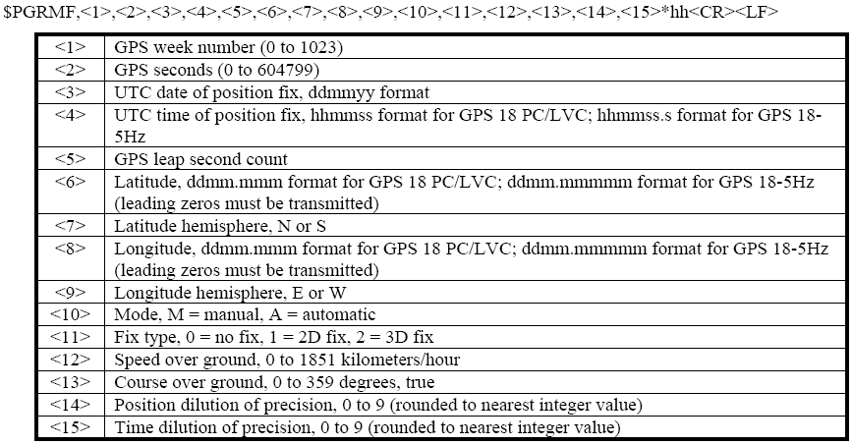

Pistik DB9M klemmid:
- VCC 5V punane
- RX, roheline
- TX, valge
- nc
- GND, must

GPS pistik läheb USART_0 pesasse.

NB! GPS’i RX siin tuleb jätta ühendamata, sest salvesti kasutabUSART_0.TX siini silumisinfo väljastamiseks.

Kiirendusandurid

Tüüp: 3D kiirendusandur +-50G.
Andmesiin: RS-485, pooldupleks, formaat 8N1 kiirusel 500 000 boodi.

Andurid on nummerdatud 1-7.

Andurite lugemise protokoll:

Kirjutada siinile märksõna 0xAA. Andurid vastavad sellele neljabaidiste pakettidega. Andurid eristatakse ajalise viite järgi, Anduri number N määrab anduri vastamise viiteaja τ mikrosekundites järgmise valemi järgi:
,
arvestades protsessori takti 64MHz on valemiks taktides
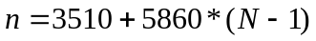.

Andmepaketi struktuur on määratud funktsiooniga “fill_packet”:
uint8_t
_crc_ibutton_update(uint8_t crc, const uint8_t data)
{
uint8_t i;

crc = crc ^ data;
for (i = 0; i < 8; i++) {
crc = (crc >> 1) ^ ((crc & 0x01) * 0x8C);
}
return crc;
}

static void
fill_packet(
uint8_t* packet,
const uint16_t reading_x,
const uint16_t reading_y,
const uint16_t reading_z)
{
const uint8_t crc8 =
_crc_ibutton_update(
_crc_ibutton_update(
_crc_ibutton_update(
_crc_ibutton_update(
_crc_ibutton_update(
_crc_ibutton_update(0x00,
reading_x & 0xFF),
reading_x >> 8),
reading_y & 0xFF),
reading_y >> 8),
reading_z & 0xFF),
reading_z >> 8);
const uint8_t crc2 =
(crc8 & 0xC0)
^ ((crc8 << 2) & 0xC0)
^ ((crc8 << 4) & 0xC0)
^ ((crc8 << 6) & 0xC0);
packet[0] = reading_x & 0xFF;
packet[1] = ((reading_x >> 8) & 0x03) | ((reading_y << 2) & 0xFC);
packet[2] = ((reading_y >> 6) & 0x0F) | ((reading_z << 4) & 0xF0);
packet[3] = ((reading_z >> 4) & 0x3F) | (crc2 & 0xC0);
}

Kiirendusandurid on ühendatud USART_1 külge, kiirus 250 000 bps, rezhiim RS485. Pesad on antud Tabel 6-s.

Tabel 6: Juhtmed kiirendusandurite pesas.
Värv | DSUB-9 | Funktsioon
Sinine,  sinine-valge | 1,2 | GND
Roheline | 6 | RS485 A (MAX481 pin 6)
Roheline-valge | 7 | RS485 B (MAX481 pin 7)
Oranzh,  oranzh-valge | 4,5 | VCC 5V

